**Федеральное государственное образовательное бюджетное учреждение  
высшего образования   
«Финансовый университет при Правительстве РФ»**

**КОЛЛЕДЖ ИНФОРМАТИКИ И ПРОГРАММИРОВАНИЯ**

Лабораторная работа № 4

по дисциплине Теория вероятности и математическая статистика

Тема: Использование электронных таблиц MS Excel при решении задач парного регрессионного анализа

Выполнил студент

Гнеушев Я. Р.

Группа 3ПКС-420

Вариант: 5

Проверил: Сибирев И. В.

____________ ___________

оценка подпись

Москва, 2022

Цель работы – научиться выявлять: 1) факт изменчивости изучаемого явления при определенных, но не всегда четко фиксированных условиях;

2) тенденцию как периодическое изменение признака;

3) закономерность, выраженную в виде корреляционного уравнения (регрессии).

таблица

Расчёты и вывод про детерминацию

Оценка с помощью крит. Фишера и крит. Стьюдента

Вывод: тк значение коэффициента корреляции, уравнение регрессии и параметр при x стат значимы, по уровню регрессии можно делать стат прогнозы.

Построенная линия регрессии

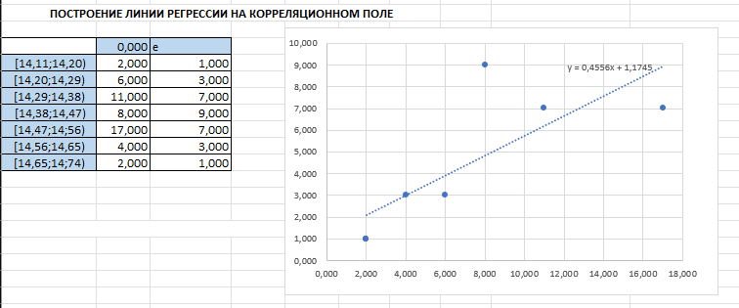

Пакет Анализ данных

Вывод: я научился выявлять:

1) факт изменчивости изучаемого явления при определенных, но не всегда четко фиксированных условиях;

2) тенденцию как периодическое изменение признака;

3) закономерность, выраженную в виде корреляционного уравнения (регрессии).